Клематис – услада для глаз

Клематис – растение семейства лютиковых, в переводе обозначает «плеть». В народе можно часто услышать название «ломонос», вероятнее всего, потому что оно образует непроходимые заросли, преодолевая которые можно упасть и сломать нос.

Объяснить популярность клематисов можно несколькими моментами, например, необыкновенно долгим цветением. Также нельзя не отметить цветовую гамму, которая разнится, начиная от белой и заканчивая почти черной окраской. В природе существуют ярко-голубые, темно-фиолетовые, нежно-розовые и насыщенно-алые расцветки. Хочется упомянуть и о ценности лиан, так как при посадке они занимают относительно немного места, однако длинные побеги, усыпанные необыкновенно красивыми цветками, покрывают большую площадь, создавая неповторимый декоративный эффект.

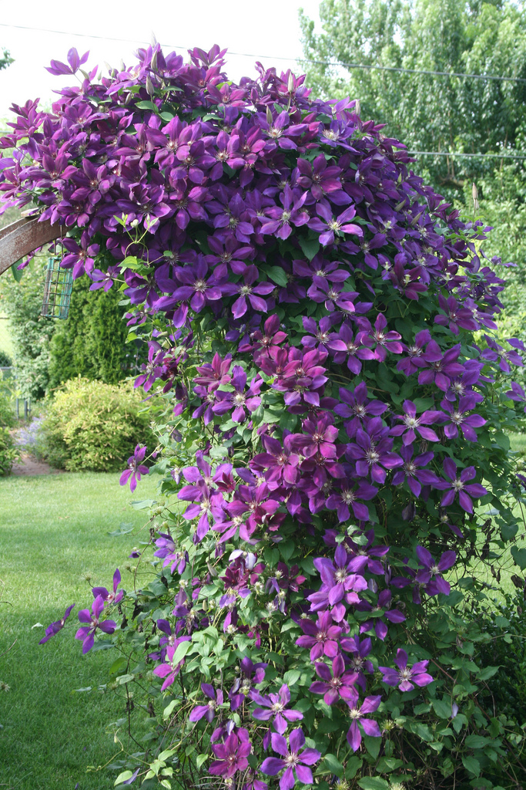

Немного истории

История растения насчитывает более 400 лет и предположительно берет свое начало в Японии, где его называют красивым словом Tessen» (цветок страсти). Клематис насчитывает почти 300 видов, около 5000 сортов и большая часть произрастает именно в Японии. Наиболее популярным является Clematis terniflora, что цветёт поздней осенью.

В Европе клематис тоже широко распространён. Так, его выращивали на территории Англии и Испании уже в восемнадцатом веке, а первые крупноцветковые гибриды, к которым мы сегодня привыкли, вывел английский селекционер Джон Жакман еще в 1862 году.

На территории России произрастает 15 видов лиан, во многом благодаря таким селекционерам, как М.И. Орлов и М.А. Бескаравайной. Наши ученые вывели около 300 отечественных гибридов, которые можно увидеть в частных коллекциях цветоводов.

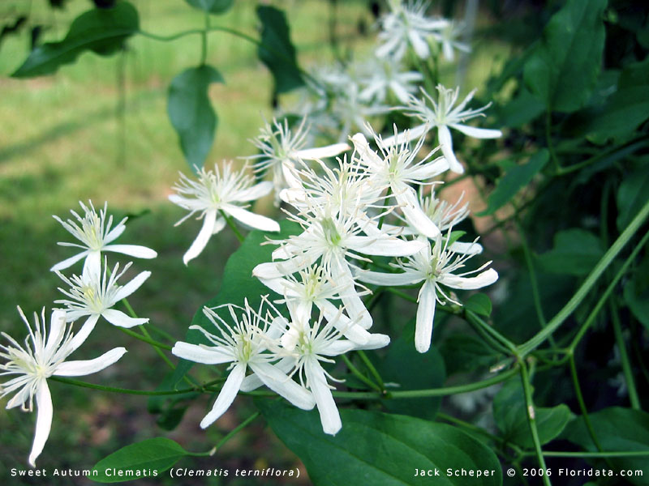
Немного биологии или виды клематиса

Клематис представляет собой лиану, которая может достигать в длину 15 метров. Форма цветков очень разнообразна: колокольчатая, звездообразная, крестообразная, дискообразная. Большая часть сортов обладает способностью цепляться за опору, сетку или ветки кустарников, обвивая их черешками. В природе существуют как листоплодные, так и вечнозеленые виды.

На сегодняшний день известно огромное количество видов и сортов клематиса, но его принято разделять на мелко- и крупноцветковые.

К мелкоцветковым клематисам относятся растения дикой флоры, родиной которых являются Мексика и Азия. Цветки этого вида достигают почти 5см. Примечателен тот факт, что они не требуют особых условий для роста и достаточно непритязательны к окружающим условиям, правда любят рыхлую и глубокую почву, а также обильный полив в первый год посадки. Они легко размножаются семенами и обильно цветут летом, правда зачастую, аромат очень сильно отличается даже в пределах одного вида.

К крупноцветковым видам относятся гибриды, происходящие из Западной Европы. Цветки таких лиан могут достигать 15см. в диаметре, они также пышно и обильно цветут долгое время. Тем не менее, в отличие от своих «собратьев», крупноцветковые клематисы намного более привередливы и прихотливы к культуре. Предпочитают размножаться вегетативно, а не семенами, требуют в грунте флокс многолетний.

Лучшим среди крупноцветковых клематисов принято считать клематис Жакмана. Он цветет два последних летних месяца и имеет большое количество сортов с разнообразной цветовой гаммой. Пользуется популярностью среди цветоводов-любителей по всему миру.

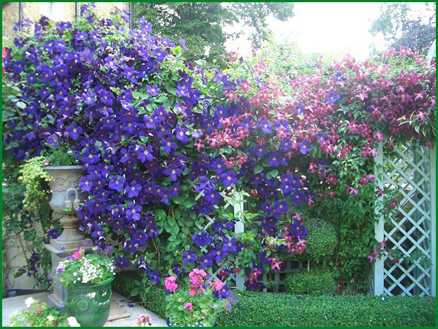

Посадка и полив

Еще одной примечательной особенностью клематисов, о которой нельзя не упомянуть, является их способность расти на одном месте до 12 лет. Более того, все это время они могут пышно цвести, однако для достижения подобного результата, необходимо, как следует потрудиться.

Примечательный факт! Среди клематисов есть сорта, которые цветут с начала лета и до самой зимы, тем самым, становясь своеобразными рекордсменами (130 дней цветения). Это такие сорта, как Синяя Птица и Юность.

Лианы требуют особого подхода в посадке, поэтому следует соблюдать следующие условия:

- Клематисы светолюбивы, соответственно, их нужно сажать на светлых или едва затененных участках, но при этом, клематисы в природе – это растения подлеска, поэтому лучшим вариантом будет притененные корни.

Совет! Для того, чтобы почва под лианами не перегрелась, можно высадить рядом стелящиеся флоксы или календулу.

- Растения пригодны к посадке весной и осенью, однако в первом случае они лучше приживаются;
- Если вы все же решили посадить цветы осенью, стоит сделать это до октября или до ноября, если речь идет о южных территориях. Не забывайте, растение должно укорениться до холодов;
- Клематисы нужно беречь от ветра, который способен достаточно легко повредить хрупкие цветки, поэтому сажать лианы следует в защищенных от него местах;
- Место для посадки обязательно должно быть ровным, грунтовые воды не должны подходить близко к посадке.

Совет! Если воды все же слишком много, можно сделать дренажные канавы, а посадочные ямки наполнить щебнем, который максимально перекроет доступ к ненужной влаге.

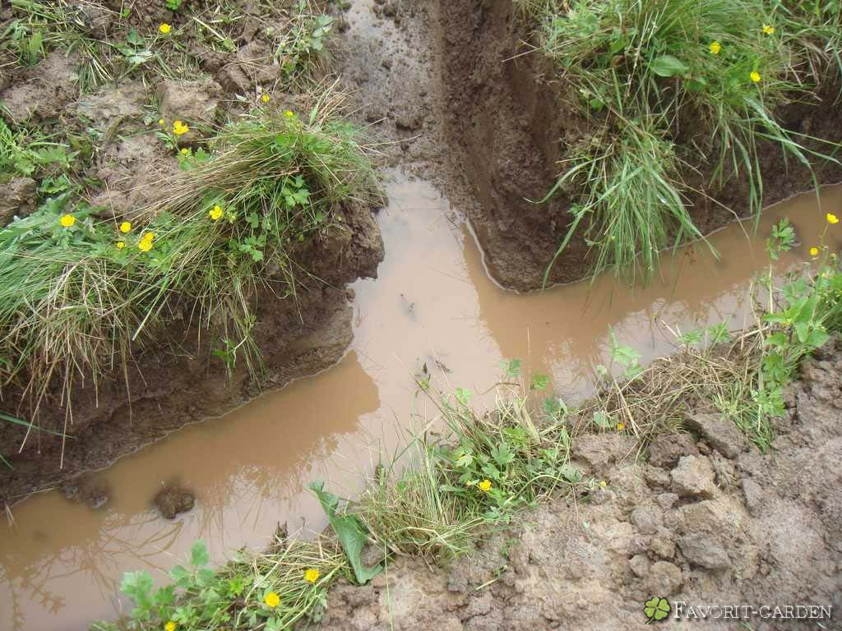

- Землю обязательно нужно очистить от многолетних сорняков, клематисы не будут расти на тяжелых и кислых почвах;
- Перед посадкой следует высыпать в готовые ямки питательную землю;
- Первое время растение необходимо поливать по 2-3 раза в неделю;
- Если вы сажаете клематис возле дома, то следует оставить около 50см. между растением и стеной, чтобы исключить попадание воды с крыши;
- Не забудьте сразу после посадки установить опоры. Весной побеги у некоторых сортов увеличиваются до 15см. за сутки, поэтому нужно успеть вовремя направить их по нужному направлению.

Обратите внимание! Посадочные ямки нужно копать на расстоянии не менее 150см. друг от друга. Впоследствии это даст возможность растению свободно развиваться, не переплетаясь при этом, с соседними.

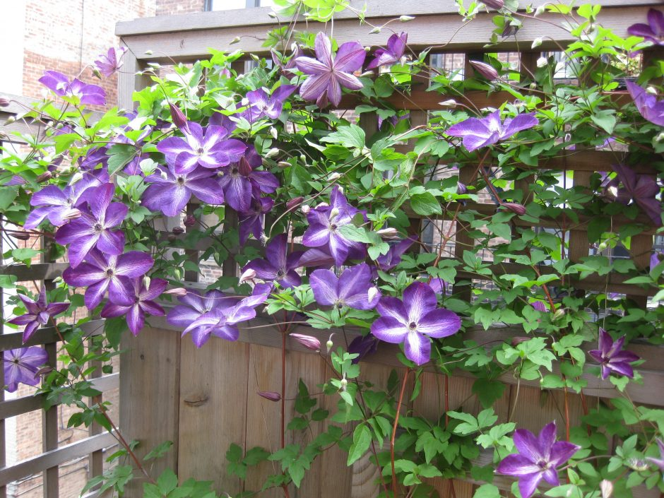

Совет! Чтобы сэкономить место, можно посадить лианы в 75см. друг от друга на первые 3-4 года, а после, пересадить на новое постоянное место. При этом одновременно можно разделить растение и высадить каждую часть по отдельности. Можно и не выкапывать клематисы, оставив их переплетаться между собой в декоративных целях.

О чем еще нужно знать? Во время посадки старайтесь максимально избегать повреждения корней, не нужно обрезать их без острой необходимости. Обязательно заглубите место прививки растения, впоследствии это предохранит его от перегрева или замерзания.

Обратите внимание! Крупноцветковые клематисы намного чаще и сильнее страдают от перегрева или пересыхания почвы, чем их мелкоцветковые «собратья». В связи с этим их нужно регулярно и обильно поливать.

Интересный факт! Для клематисов с темными однотонными цветками, чисто белых и с махровыми цветками отлично подойдут открытые солнечные места. Светлоокрашенные и многоцветные лучше сажать в затемненных участках.

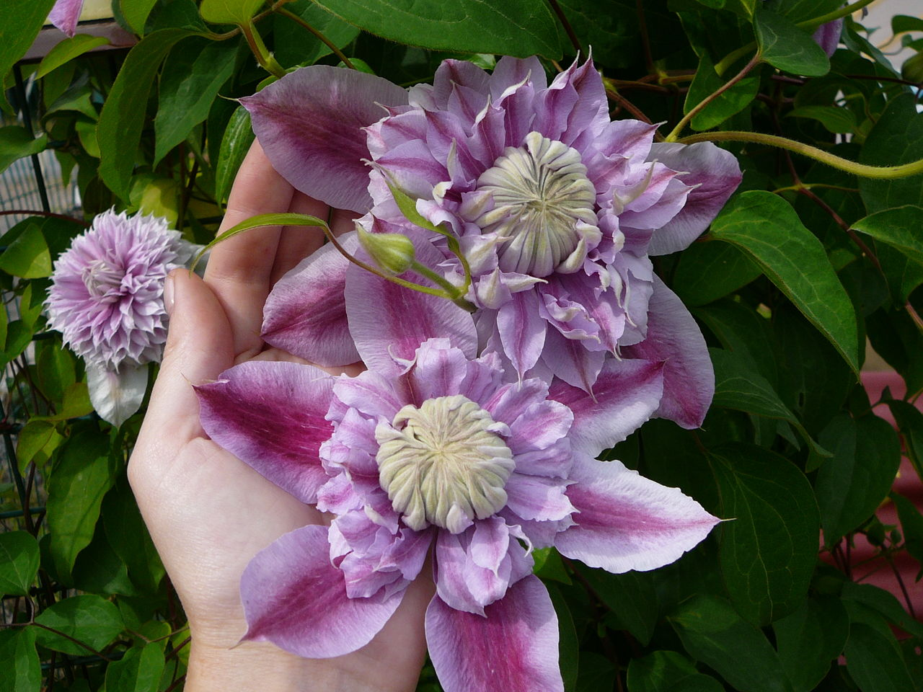

Полив клематисов редкий, но достаточно обильный, отсутствие необходимого количества воды в период активного роста может привести к уменьшению количества и размера цветков. Весенним поливам нужно уделить особо пристальное внимание. Нельзя обходить стороной и качество воды. Так, например, лучшим вариантом является дождевая, озерная или речная вода. При отсутствии таковой можно использовать обычную, из-под крана, однако в этом случае, ее нужно отстаивать один день для того, чтобы избавиться от хлора. Не подойдет вода из глубоких скважин или колодцев в виду своей низкой температуры и содержания большого количества солей. Примерное количество воды, которое должно уйти на полив одного взрослого кустарника (в зависимости от состава почвы и сорта) – 25-50 литров.

Если возможности регулярно поливать клематисы нет, стоит использовать «сухой полив».

Уход, удобрение, укрытие

Несомненно, посадка клематисов – важный и тонкий процесс, однако после его завершения, расслабляться нельзя. Уход за ними заключается, прежде всего, в подкормке удобрениями. Как и любые лианы, они достаточно остро в нем нуждаются, однако первые три года специалисты настоятельно рекомендуют их не использовать. Начиная с 4, следует использовать азотные добавки в предварительно обильно увлажненной почве. Делать это нужно весной, чтобы к лету свести содержание азота к минимуму, и уже в середине сезона перейти на фосфорсодержащие удобрения. Лучшим путем для достижения хорошего соотношения «экономия/результат», является опрыскивание растений данными растворами.

Обратите внимание! Чем более обильным является цветение клематиса, тем больше и чаще его нужно подкармливать, так как оно ослабевает растение. Среднестатистическая цифра говорит о подкормке раз в 2 недели.

Что касается обрезки, то клематисы действительно нужно обрезать, но приемлет это не каждый сорт. Так, например, растения, у которых цветение происходит на побегах нынешнего года, обрезать нужно перед самыми морозами, то есть поздней осенью и на высоте примерно 0,5 м. от земли.

Если же клематис цветет на побегах прошлого года, то стоит удалить лишь ослабевшие лозы.

Совет! Если на ваших кустах мало побегов, то в начале лета рекомендуется полностью удалить верхнюю часть растения.

Укрывать цветы стоит лишь в том случае, если речь идет о северных территориях страны, на юге в этом, чаще всего, нет необходимости. В средней полосе страны, кустарники укрывают в бороздки на слой хвороста, зимой укрывают еще и снегом.

Не забывайте о том, что самым опасным периодом является весна, так как даже хорошо перезимовавшие побеги могут погибнуть, если неправильно снять укрытие. Сильные перепады в температуре могут сыграть злую шутку, поэтому снимать его нужно постепенно, при этом, задерживая распускание почек, которые, зачастую, значительно опережают деятельность корневой системы растения.

Примечательный факт! Клематисы легко переживают заморозки до -2 С.

Размножение

Существует три способа размножения клематиса:

- Семенами;
- Черенками;
- Прививкой.

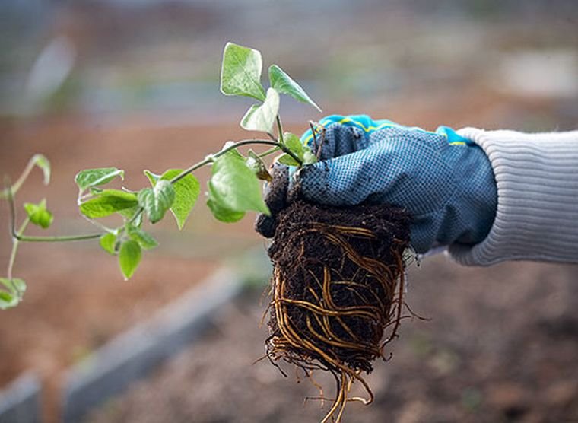

Первым способом размножаются, чаще всего, мелкоцветковые кустарники. В случае с крупноцветковыми это становится проблематично, потому как большая часть семян не вызревает. Более того, кустарники цветут необильно и становятся мало декоративными.

Семенное размножение считается наиболее приемлемым для южных районов, где период вегетации наиболее длительный. Самыми подходящими для размножения семенами сортами являются дикорастущие клематисы (например, цельнолистный или маньчжурский).

Размножать кустарники можно и черенками. Так, черенки режут с одним узлом, оставляя около 2см. стебля и не более 1см. выше узла. Укореняться такие растения будут больше 3 недель (до 25 дней). Затем клематисы пересаживаются на грядки для доращивания, при этом, углубляя шейку на 8см. в землю.

Обратите внимание! Для черенкования берут лозу текущего года, которая уже отцвела!

Самым важным видом размножения для цветоводов-любителей, является размножение прививкой. Именно таким образом выращивают декоративные крупноцветковые кустарники. Детальное рассмотрение процесса поможет избежать ошибок, которые, впоследствии, могут загубить растение.

- В горшок с объемом около 3 литров сажают молоденькие сеянцы (1-2-летние).
- После развития прочной корневой системы, ком хорошо вытряхивают, размывают в воде, обрезают крупные корни и сажают обратно.

Обратите внимание! Оставшиеся корни должны быть максимально толстыми и обязательно с белыми кончиками (это будет говорить об активном состоянии системы).

- Черенок для прививки берется с хорошо развитого и взрослого растения.
- Делают прививку в расщеп (или приклад). Корни обмывают водой и аккуратно удаляют мешающие корешки.
- Для обвязки места прививки используют шерстяные нитки.
- Делают надрез на черенке размером 3 см. (обязательно острым ножом). Ровно такой же делают на корне.
- И черенок, и корень прикладывают срезами друг к другу, а затем обвязывают.

Помните! На период срастания требуется влажная атмосфера!

Вредители

Конечно, у такого прекрасного растения, как клематис, не могло не оказаться вредителей. Как и любое другое растение, оно им подвержено, однако с каждым из них придуман достаточно эффективный способ борьбы.

Вредитель: зеленый клоп. Он высасывает сок из растения, что приводит к его медленному, но верному увяданию.
Признаки: маленькие дырочки в виде уколов.
Способ борьбы: обнаружить клопа практически невозможно, так как он питается ночью, но можно периодически опрыскивать кустарники Шарпеем или искрой Двойной Эффект.

Вредитель: тля. Она также питается соком растения. Чаще всего появляется в местах, где почти нет ветра. Активнее всего захватывает сочные побеги, укороченные во второй половине лета.
Способы борьбы: Шарпей, Танрек, Зубр, Командор. Если опрыскивание производится не единожды, средства стоит чередовать.

Вредитель: мучнистая роса.
Признаки: снижение декоративности.
Способы борьбы: Топаз, Раек. Первое опрыскивание проводится во время появления листьев, второе – при появлении цветочных почек, третье – профилактическое мероприятие, следует в конце цветения (во время цветения листья могут получить ожоги). Данная схема является обязательной в случае, если растение страдает от мучнистой расы ежегодно.

Клематис в интерьере загородного дома

Клематис представляет собой редкое сочетание красоты и долгого цветения. Он отлично смотрится на балконах, арках, в беседках, ими также принято украшать стены и фасады домов. Растение настолько многообразно и имеет большой цветовой размах, что его можно выращивать и на фоне газонов, сажать одиночно или маленькими группами. Многие садоводы смешивают различные оттенки и в итоге получают красивую композицию.

Интересно обыграть можно и опору, за которую клематисы цепляются во время роста.

Клематисы также хорошо сочетаются с хвойными или другими кустарниками, вкупе с которыми могут создать настоящие цветочные произведения искусства.

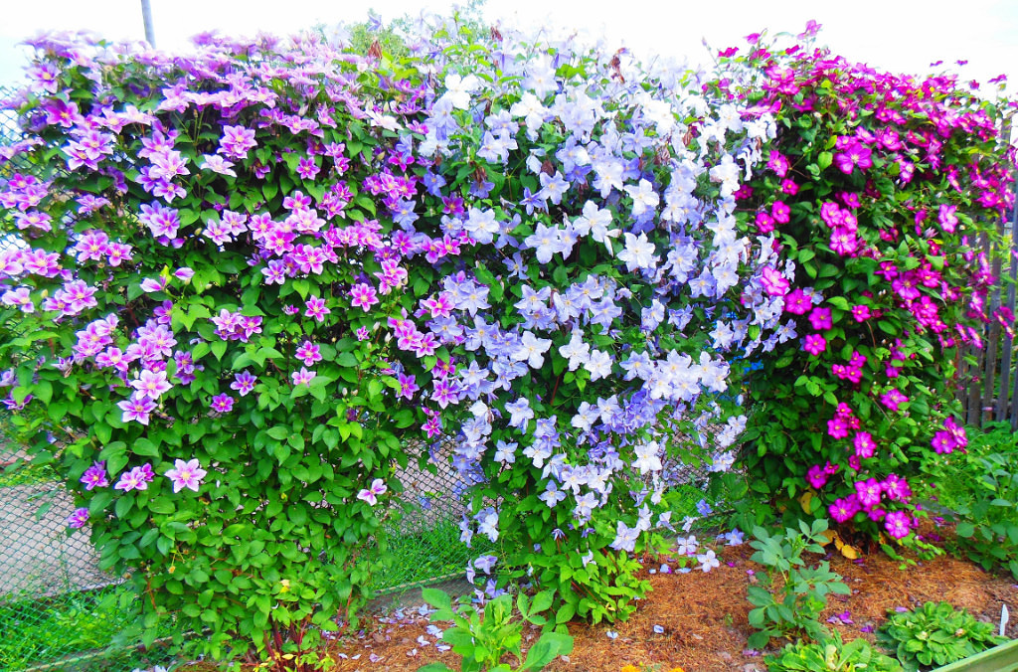
Совет! В качестве эксперимента можно посадить розовый клематис рядом с жасмином. Впоследствии первый подхватит цветение второго и сольется с белоснежными цветками, создавая при этом, дуэт невероятной красоты.

Клематисы в квартире

Клематисы принято выращивать не только в загородных домах, но и в квартирах. Для этого также требуется определенная схема:

- Маленькие саженцы (2-3 - летние) высаживают в большие горшки, емкость которых достигает 10л.
- На дне горшка устраивается дренаж.
- Почву берут богатую перегноем. Туда же принято добавлять листовую землю, торф и крупнозернистый песок.
- Посаженное растение размещают на балконе или лоджии, так, чтобы на него попадал свет.
- Так же, как и в случае загородного дома, клематисы обильно поливают, подкармливают удобрениями и обрезают.
- Во время зимы, растение переносят в комнату, где температура достигает +5 С.
Обратите внимание! Вазы или горшки, в которых размещено растение, не должны ограничивать его рост или развитие корневой системы.

Не забывайте! Если растение остается на зиму на балконе, обязательно утеплите его на случай непредвиденных и сильных морозов. Летом также защищайте его от перегрева.

Интересный факт! Для выращивания на балконах лучшими сортами принято считать тангутский, бурый или фиолетовый клематисы.

Часто Задаваемые Вопросы

Почему посаженный весной клематис дал хороший рост, а затем резко прекратился? Что делать, чтобы заставить его расти дальше?

Это явление довольно частое и происходит благодаря недостаточному уходу за растением. Следует обильнее подкармливать клематис, например, аммиачной селитрой или карбамидом. Также не забывайте о том, что туда нужно добавлять микроэлементы, поэтому не обходите стороной такие средства, как Унифлор Микро или Микро Микс.

Как продлить цветение растения?

Это достигается путем создания разницы в высоте уровня во время весенней обрезки. Так, часть более старых лоз можно обрезать на 1см. ниже поверхности почвы, другую – на 1,5см., у хорошо развитых – снять только верхушки.

Несколько слов напоследок

Клематисы – великолепные растения, способные создать неповторимый интерьер в вашему саду или квартире. Единожды увидев кустарники в период цветения, сердце большинства людей оказывается плененным уже навсегда. Относительно неприхотливые, при этом, долгоцветущие, они станут вашими верными спутниками в украшении и облагораживании коттеджа или квартиры.

Удачной посадки и пышного цветения!

